Practica resolviendo estas operaciones.
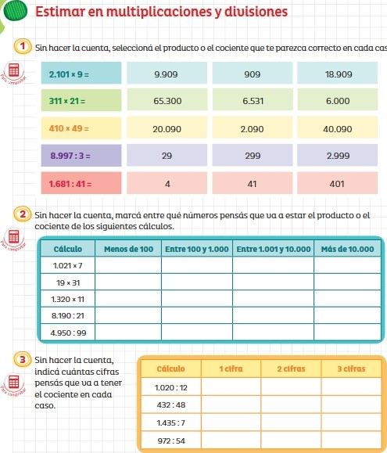
- Resuelve en el cuaderno y marca con una X la respuesta correcta.

2-Construye un triángulo que tenga 2 lados de 20cm y un lado de 15cm. Luego clasifícalo. (Recuerda construir con compás y regla)

